РОСЖЕЛДОР

Государственное образовательное учреждение
высшего профессионального образования
«Ростовский государственный университет путей сообщения»
(РГУПС)

Акопянц Х.Г., Пирогова Н. Д., Нечес И.О.

ИССЛЕДОВАНИЕ ХАРАКТЕРИСТИК ЛЕСТНИЧНЫХ ПОЛОСНО-ПРОПУСКАЮЩИХ
И ПОЛОСНО-ЗАГРАЖДАЮЩИХ ФИЛЬТРОВ

Методические указания к лабораторной работе

Ростов-на-Дону
2004

УДК 621
Акопянц Х.Г.
Исследование характеристик лестничных полосно-пропускающих и полосно-заграждающих фильтров: Методические указания к лабораторной работе / Х.Г. Акопянц, Н. Д. Пирогова, И.О. Нечес; Под общей редакцией Х.Г. Акопянца. − Ростов н/Д: Рост. гос. ун-т путей сообщения, 2004. − 15 с.
Даны краткие теоретические сведения, изложена методика выполнения лабораторных работ по дисциплине «Теория линейных электрических цепей железнодорожной автоматики, телемеханики и связи».
Предназначены для студентов факультета «Автоматика, телемеханика и связь на железнодорожном транспорте» РГУПСа. Одобрены к изданию кафедрой «Связь на ж.-д. транспорте».
Ил. 1. Табл. 10. Библиограф.: 6 назв.
Рецензент: канд. техн. наук, доц. К. С. Айзинбуд (РГУПС)
Акопянц Хорен Гургенович
Пирогова Наталья Дмитриевна
Нечес Игорь Олегович
Исследование характеристик лестничных полосно-пропускающих и полосно-заграждающих частот
Методические указания к лабораторной работе
Редактор А.И. Гончаров
Техническое редактирование и корректура А.И. Гончаров
Подписано в печать 28.12.04. Формат 60х84/16.
Бумага газетная. Ризография. Усл. печ. л. 0,93.
Уч.-изд.л. 0,88. Тираж 50 экз. Изд. № 164. Заказ № .
Ростовский государственный университет путей сообщения.
Ризография РГУПС.
Адрес университета: 344038, Ростов-н/Д, пл. Народного ополчения, 2.

© Ростовский государственный университет путей сообщения, 2004

Содержание

1. Лабораторная работа 1
1.1. Цель работы
1.2. Расчетные соотношения
1.3. Домашнее задание
1.4. Лабораторное задание
1.5. Содержание отчета
1.6. Контрольные вопросы
2.Лабораторная работа 2
2.1. Цель работы
2.2. Расчетные соотношения
2.3. Домашнее задание
2.4. Лабораторное задание
2.5. Содержание отчета
2.6. Контрольные вопросы
Рекомендуемая литература

Лабораторная работа 1

Исследование характеристик
полосно-пропускающих фильтров (ППФ)

1.1. Цель работы
Изучение теории и экспериментальное исследование характеристик полосно-пропускающих фильтров (ППФ).

1.2. Расчетные соотношения
Основные положения теории лестничных фильтров изложены в рекомендованной литературе.
Звенья, реализующие полосно-пропускающие фильтры типа k, сведены в таблицу 1, а основные расчетные соотношения и характеристики – в табл. 2.

Таблица 1

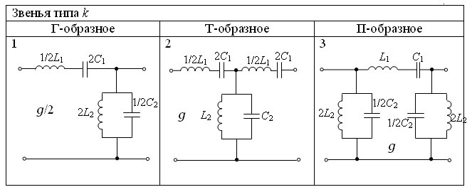

Таблица 2

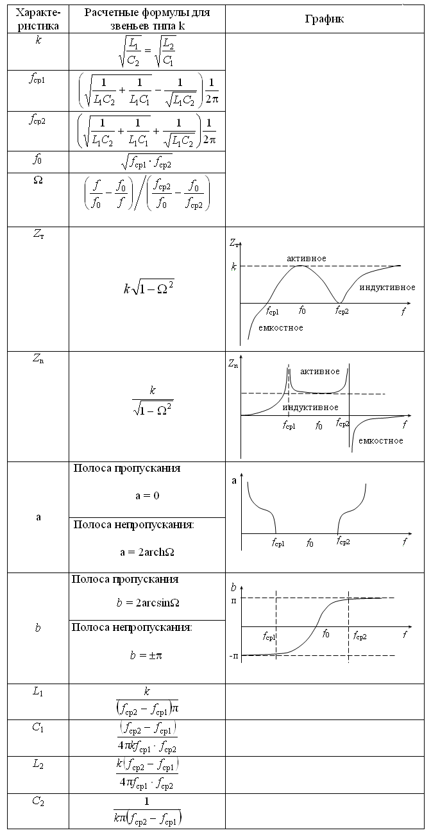

1.3. Домашнее задание
3.1. Ознакомиться с теорией фильтров по рекомендуемой литературе.
3.2. Для заданного преподавателем варианта фильтра типа k (табл. 3) рассчитать основные характеристики (табл. 2). По результатам расчета построить графики зависимостей: b(Ω), Zт(Ω) или Zn(Ω) (в зависимости от варианта задания) в полосе пропускания и а(Ω) в полосах задерживания. Результаты расчета свести в таблицу 4.
Таблица 3

№ варианта | L₁, mГн | L₂, mГн | С₁, нФ | С₂, нФ | № схемы
1 | 5 | 4 | 8 | 12 | 1
2 | 5 | 7 | 8 | 4 | 1
3 | 10 | 9 | 12 | 4 | 3
4 | 8 | 10 | 12 | 8 | 5
5 | 6 | 10 | 2 | 6 | 4
6 | 20 | 12 | 4 | 20 | 2
7 | 20 | 12 | 16 | 10 | 2
8 | 15 | 14 | 10 | 18 | 3

Таблица 4

f | Ω | а, Нп (дБ) | b, рад | Z_{т}, Ом | Z_{n}, Ом
– – – – – – – – – – – – – – – – – – – – – – – – – – –

Примечание. По формулам таблицы 2 затухание вычисляется в Неперах (Нп). Для перевода в децибелы (дБ) используется соотношение 1дБ = 0,115 Нп.

1.4. Лабораторное задание
4.1. Собрать схему, изображённую на рис. 1. Исследуемые схемы фильтров (блок 2) собираются на лабораторной установке, содержащей элементы R, L, C и коммутационные гнёзда. Величины R_{вн} и R_{н} устанавливаются в соответствии с результатами расчёта k: R_{н}=k Ом, R_{вн}= (k-50) Ом*.
*Примечание. При определении R_{вн} учитывается собственное внутреннее сопротивление генератора R_{г}=50 Ом.

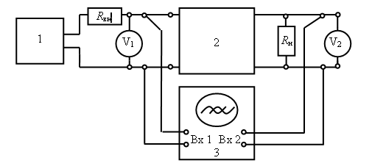

1 − Генератор стандартных сигналов.
2 − Лабораторная установка.
3 − Осциллограф двухлучевой.
Рис. 1 − Блок-схема экспериментальной установки

4.2. Провести измерения АЧХ и ФЧХ заданных фильтров. Результаты измерений свести в таблицу 5.

Основные рекомендации по порядку проведения измерений и расчётов.
4.2.1. Определить экспериментально f_{ср1} и f_{ср2} исследуемого фильтра.
4.2.2. Установив частоту генератора, равную f_{ср1}, фиксируем напряжение U*_{вх} и U_{вых}.
Величину U_{вх} выбираем удобной для отсчёта в пределах 0,5÷1 В и далее в ходе эксперимента поддерживаем постоянной.
4.2.3. Устанавливая частоту генератора 0,1 f_{ср1}, 0,5 f_{ср1}, 0,7 f_{ср1}, 1f_{ср1}, f₀, 1f_{ср2} , 1,5 f_{ср2}, 2 f_{ср2}, 10f_{ср2}, фиксировать U_{вых} и сдвиг фаз между U_{вых} и U_{вх}.
4.2.4. Рассчитать модули коэффициентов передачи по напряжению:

K_{u}=$\frac{U_{\text{вых}}}{U_{\text{вх}}}$.

4.2.5. Рассчитать затухания: a = $\frac{1}{К_{u}}$, Hп и перевести в дБ.

Отсчет сдвига фаз производится на экране двулучевого осциллографа, для чего:
− совместить оба луча развёртки с градуированной линией по центру шкалы;
− ручкой регулировки уровня выровнять амплитуды входного и выходного сигналов;
− ручкой регулятора скорости развёртки установить длительность периода синусоиды, равным 10 делениям. При этом 1 деление соответствует 36 град или 0,63 рад (например, [6]).
Таблица 5

f, кГц | Ω | U_{вх}, В | U_{вых}, В | k_{u}=$\frac{U_{\text{вых}}}{U_{\text{вх}}}$ | а, Нп/дБ | b, рад
– – – – – – – – – – – – – – – – – – – – – – – – – –

Примечание 1. Определенные экспериментально граничные частоты фильтра могут немного отличаться от расчетных.
Примечание 2. При построении расчетных и экспериментальных графиков − масштаб по оси абсцисс брать логарифмическим.

1.5. Содержание отчета
Отчет должен содержать:
- схемы исследуемых фильтров;
- исходные данные для расчета;
- результаты расчета;
- графики расчетных АЧХ, ФЧХ, Z_{т}, Z_{n};
- результаты экспериментальных исследований АЧХ, ФЧХ и их графики, совмещенные на одном графике с расчетными характеристиками.

1.6. Контрольные вопросы

  - Изобразите схему полосно-пропускающего фильтра и объясните принцип его работы.
  - Как получить полосно-пропускающий фильтр, используя звенья ФНЧ и ФВЧ?
  - Изобразите эквивалентную схему полосно-пропускающего фильтра на частоте f > f₀.
  - Изобразите эквивалентную схему полосно-пропускающего фильтра на частоте f < f₀.
  - Изобразите эквивалентную схему полосно-пропускающего фильтра на частоте f = f₀.
  - Изобразите кривую коэффициента передачи по напряжению полосно-пропускающего (k_{u}) фильтра в режиме холостого хода и объясните ход кривой k_{u}.
  - Как объяснить появление всплесков k_{u} в режиме холостого хода? На каких частотах имеет место всплеск k_{u}?
  - Изобразите коэффициент передачи по напряжению (k_{u}) для случая согласованной нагрузки.
  - Чем объяснить характер характеристических сопротивлений полосно-пропускающего фильтра вне полос пропускания?
  - Укажите области применения полосно-пропускающих фильтров.

2.Лабораторная работа 2

2.1. Цель работы
Изучение теории и экспериментальное исследование характеристик полосно-заграждающих фильтров (ПЗФ).

2.2. Расчетные соотношения
Основные положения теории лестничных фильтров изложены в рекомендованной литературе.
Звенья, реализующие полосно-заграждающие фильтры типа k, сведены в таблицу 1, а основные расчетные соотношения и характеристики – в таблицу 2.
Таблица 1

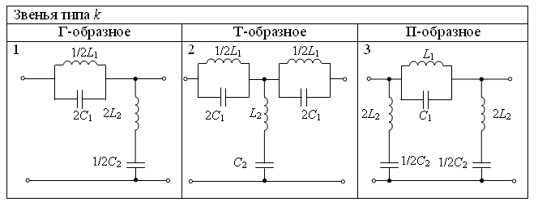

Таблица 2

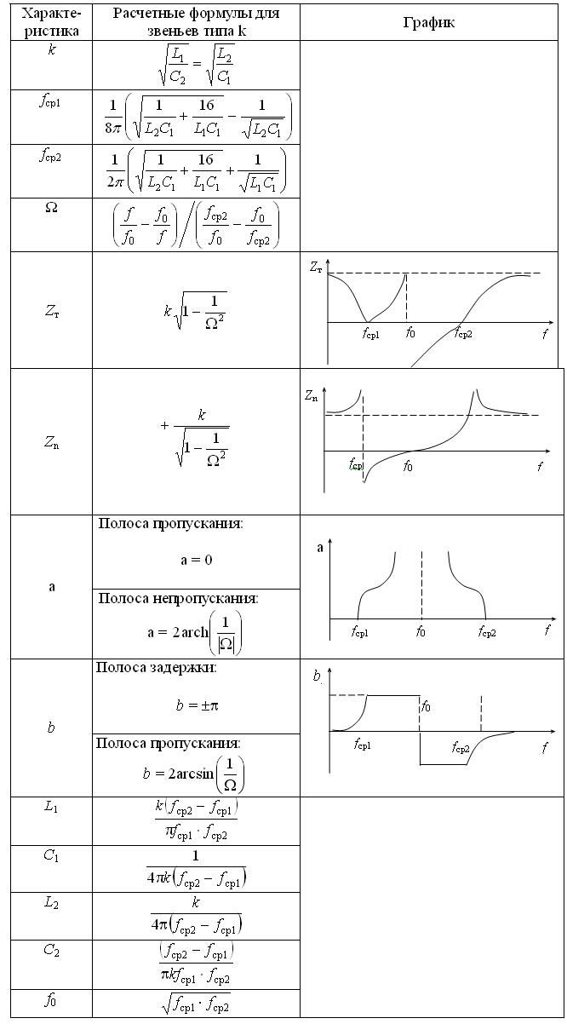

2.3. Домашнее задание
3.1. Ознакомиться с теорией фильтров по рекомендуемой литературе.
3.2. Для заданного преподавателем варианта полосно-заграждающего фильтра рассчитать его основные характеристики (таблицы 1 и 2). По результатам расчета построить зависимость b(Ω), Z_{т}(Ω) или Z_{n}(Ω) (в зависимости от варианта задания) в полосе пропускания и а(Ω) в полосах задерживания. Результаты расчета свести в таблицу 4. По формулам таблицы 2 затухание вычисляется в неперах (Нп). Для перевода в децибелы (дБ) воспользуйтесь соотношением 1дБ = 0,115 Нп.
Таблица 3

№ варианта | L₁, mГн | L₂, mГн | С₁, нФ | С₂, нФ | № схемы
1 | 2 | 4 | 5 | 10 | 1
2 | 6 | 1 | 10 | 20 | 1
3 | 10 | 6 | 5 | 20 | 1
4 | 8 | 10 | 5 | 6 | 1

Таблица 4

f | Ω | а, Нп | b, рад | Z_{т}, Ом | Z_{n}, Ом
– – – – – – – – – – – – – – – – – – – – – – – – – – –

2.4. Лабораторное задание
4.1. Собрать схему, изображённую на рис. 1. Исследуемые схемы фильтров (блок 2) собираются на лабораторной установке, содержащей элементы R, L, C и коммутационные гнёзда. Величины R_{вн} и R_{н} устанавливаются в соответствии с результатами расчёта k: R_{н}=k Ом, R_{вн}= (k-50) Ом*.
*Примечание. При определении R_{вн} учитывается собственное внутреннее сопротивление генератора R_{г}=50 Ом.

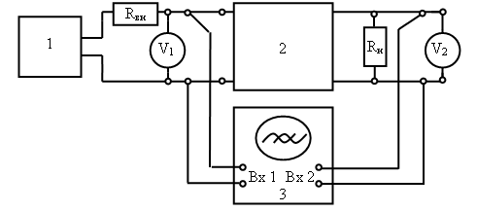

1 − Генератор стандартных сигналов.
2 − Лабораторная установка.
3 − Осциллограф двухлучевой.
Рис. 1 − Блок-схема экспериментальной установки

4.2. Провести измерения АЧХ и ФЧХ заданных фильтров. Результаты измерений свести в таблицу 5.

Основные рекомендации по порядку проведения измерений и расчётов.
4.2.1. Определить экспериментально f_{ср1} и f_{ср2} исследуемого фильтра.
4.2.2. Установив частоту генератора, равную f_{ср1}, фиксируем напряжение U_{вх} и U_{вых}.
Величину U_{вх} выбираем удобной для отсчёта в пределах 0,5÷1 В и далее в ходе эксперимента поддерживаем постоянной.
4.2.3. Устанавливая частоту генератора 0,1 f_{ср1}, 0,5 f_{ср1}, 0,7 f_{ср1}, 1f_{ср1}, f₀, 1f_{ср2} , 1,5 f_{ср2}, 2 f_{ср2}, 10f_{ср2}, фиксировать U_{вых} и сдвиг фаз между U_{вых} и U_{вх}.
4.2.4. Рассчитать модули коэффициентов передачи по напряжению:

K_{u}=$\frac{U_{\text{вых}}}{U_{\text{вх}}}$.

4.2.5. Рассчитать затухания: a=ln K_{u}, Hn
Перевод в децибелы осуществляется по формуле: 1 дб = 0,115 Нn.

Отсчет сдвига фаз производится на экране двулучевого осциллографа для чего:
− совместить оба луча развёртки с градуированной линией по центру шкалы;
− ручкой регулировки деления выровнять амплитуды входного и выходного сигналов;
− ручкой регулятора скорости развёртки установить длительность периода синусоиды равным 10 делениям. При этом 1 деление соответствует 36 град. или 0,63 рад (например, [6]).

Таблица 5

f, кГц | Ω | U_{вх}, В | U_{вых}, В | k_{u}=$\frac{U_{\text{вых}}}{U_{\text{вх}}}$ | а, Нп | b, рад
– – – – – – – – – – – – – – – – – – – – – – – – – –

Примечание 1. Определенные экспериментально граничные частоты фильтра могут немного отличаться от расчетных.
Примечание 2. При построении расчетных и экспериментальных графиков − масштаб по оси абсцисс брать логарифмическим.

2.5. Содержание отчета

Отчет должен содержать:
- схемы исследуемых фильтров;
- исходные данные для расчета;
- результаты расчета;
- графики расчетных АЧХ, ФЧХ, Z_{т}, Z_{n};
- результаты экспериментальных исследований АЧХ, ФЧХ и их графики, совмещенные на одном графике с расчетными характеристиками.

2.6. Контрольные вопросы

- Изобразите схему полосно-заграждающего фильтра и объясните принцип его работы.
- Как получить полосно-заграждающий фильтр, используя звенья ФНЧ и ФВЧ?
- Изобразите эквивалентную схему полосно-заграждающего фильтра на частоте f > f₀.
- Изобразите эквивалентную схему полосно-заграждающего фильтра на частоте f < f₀.
- Изобразите эквивалентную схему полосно-заграждающего фильтра на частоте f = f₀.
- Изобразите кривую коэффициента передачи (k_{u}) полосно-пропускающего фильтра в режиме холостого хода и объясните ход кривой.
- Как объяснить появление всплесков k_{u} в режиме холостого хода? Рассчитайте частоты, на которых имеет место всплеск k_{u}.
- Изобразите кривую k_{u} для случая согласованной нагрузки.
- Как влияет величина нагрузки фильтра на его коэффициент передачи по напряжению?
- Чем объяснить реактивный характер характеристических сопротивлений полосно-заграждающего фильтра вне полос пропускания?
- Укажите области применения полосно-заграждающих фильтров.

Рекомендуемая литература

- Атабеков Г.И. Основы теории цепей. − М.: Энергия, 1989.
- Зерков Н.В., Карпов В.Г. Теория радиотехнических цепей: Энергия, Л.О. 1979.
- Попов В.П. Основы теории цепей. − М.: Высшая школа, 1998.
- Шебес М.Р., Каблукова Н.В. Задачник по теории линейных электрических цепей. − М.: Высшая школа, 1990.
- Исследование характеристик лестничных фильтров нижних частот: Методические указания к лабораторной работе. Ростов н/Д, РГУПС, 2004.
- В.В. Шаповалов, Ю.В. Шаповалова. Измерение параметров сигналов в цепях электронных устройств. − Ростов н/Д, 2001.

